1. GAN由哪两个网络组成

生成器，判别器

1. GAN的训练过程，每一轮先训练谁，再训练谁

先训练判别器，再训练生成器

1. GAN的目标函数的构造过程，拿什么来建模生成器的数据分布

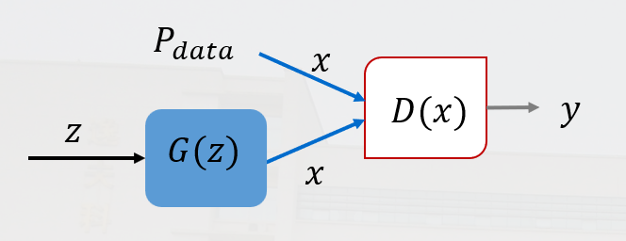



神经网络建模生成器的数据分布

1. GAN的全局最优解（解析解）

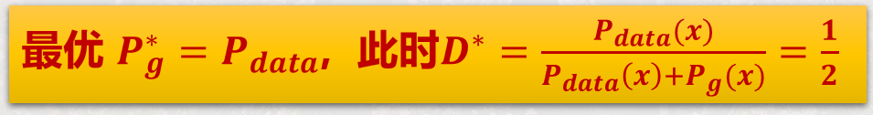

1. 使用梯度下降的GAN的训练过程

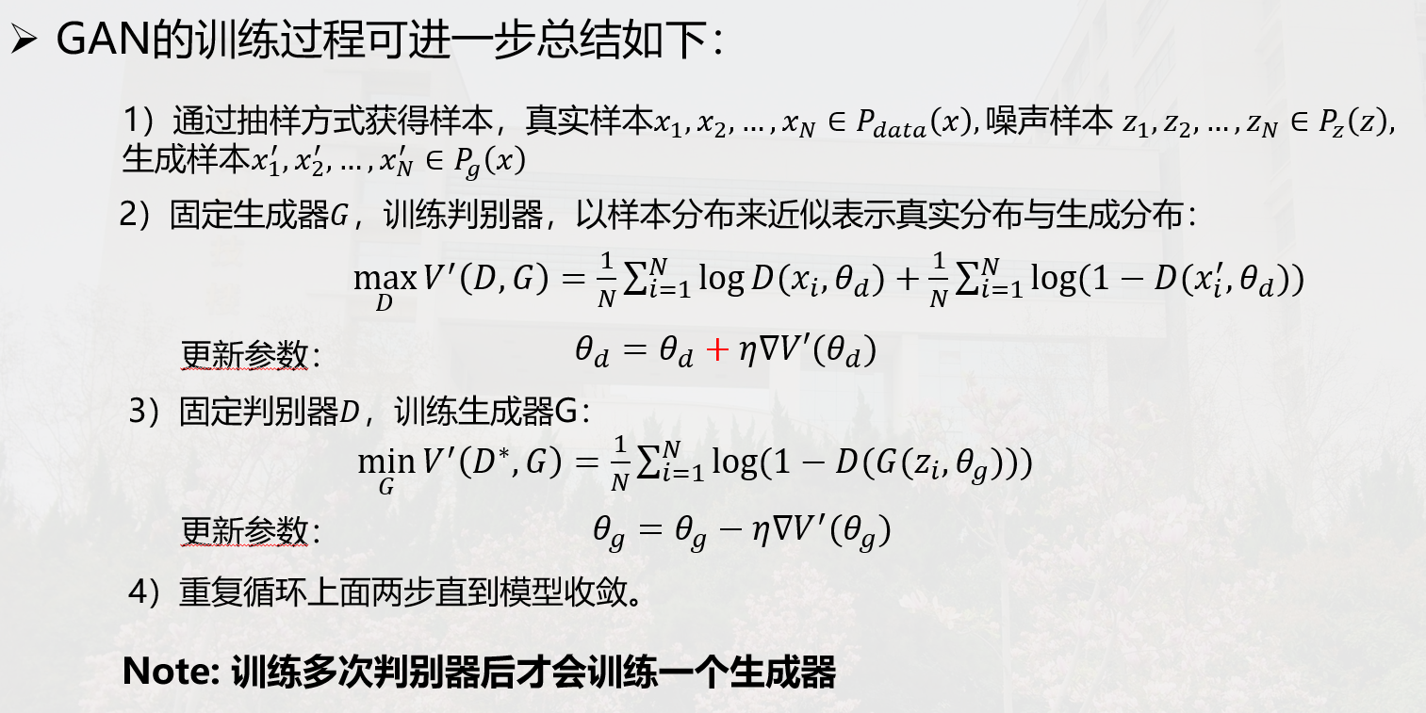

1. 如何解决极值点会移动的问题



1. 判别器和生成器的训练过程，分别是梯度上升还是梯度下降

判别器梯度上升，生成器梯度下降

1. 传统GAN使用JS散度或者KL散度来度量分布的距离，如何解决传统GAN梯度消失问题

不把判别器训练的太好，给生成数据和真实数据加噪声，强行产生重叠

1. 如何解决模式崩溃问题（生成图像中相同的图像多次出现，如果继续训练GAN网络，会生成更多相同或相近的图像，发生模式崩溃，造成生成数据多样性不足）

同时构造多个生成器，让每个生成器生成不同的模式，

可对判别器在真实样本附近施加梯度惩罚项。

1. 推土机距离解决了什么问题

如果两个分布p和q离得很远，完全没有重叠的时候，那么KL散度值是没有意义的，而JS散度值是一个常数。这在学习算法中是比较致命的，这就意味这这一点的梯度为0，即梯度消失，而Wasserstein距离可以解决这个问题。

1. WGAN的改进

